Keramiek D34
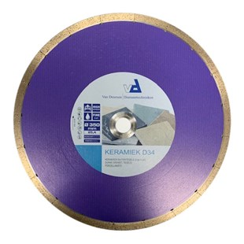
Toepassing
Keramisch buitentegels (3 tot 4 cm), dunne graniet, tegels, porcellanato (D34).
- Premium diamantzaagblad speciaal voor verwerking van handgebrande keramiek
- hoge zaagkwaliteit
ZL96016 | 350/25,4 Pristis Keramische tegels 4cm 54x1,8x10 20S Blank

